Trabajo Práctico Semanal
Alumna: Aracely Villalba Russi
Puntaje: 3
PC:
Fecha: 29 de julio 2026
Tarea: 1
Análisis de la Economía paraguaya e internacional
Consigna:
1. Buscar noticias de la semana en el ámbito de la economía; nacional
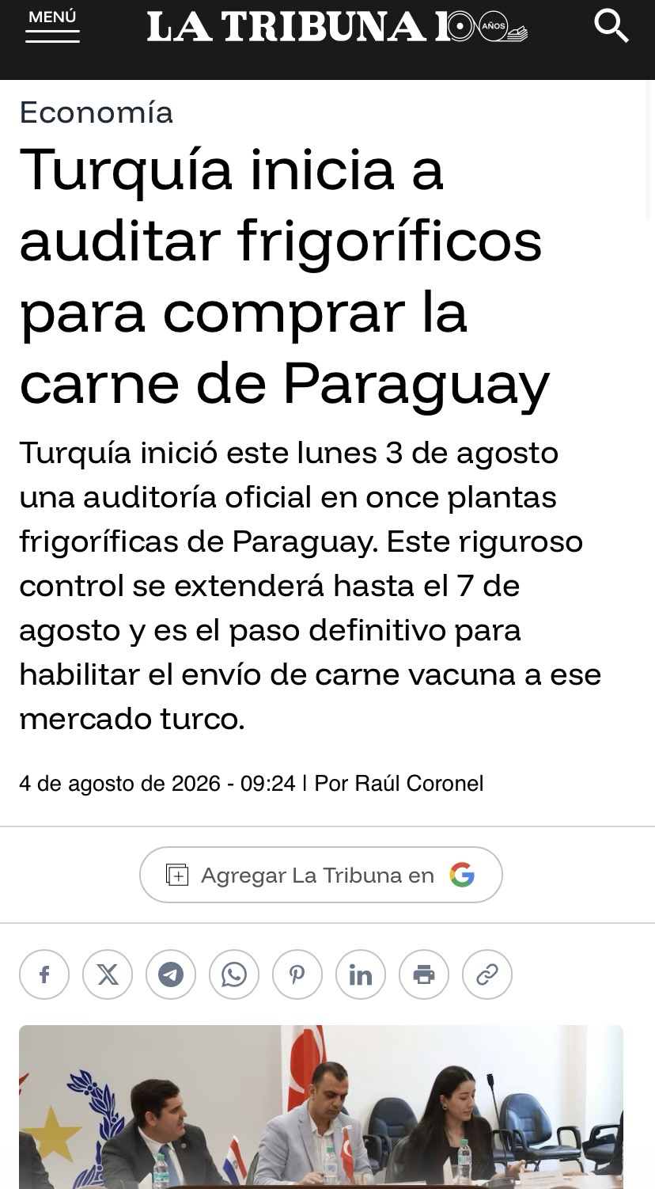
(diarios, internet – Facebook entre otros)

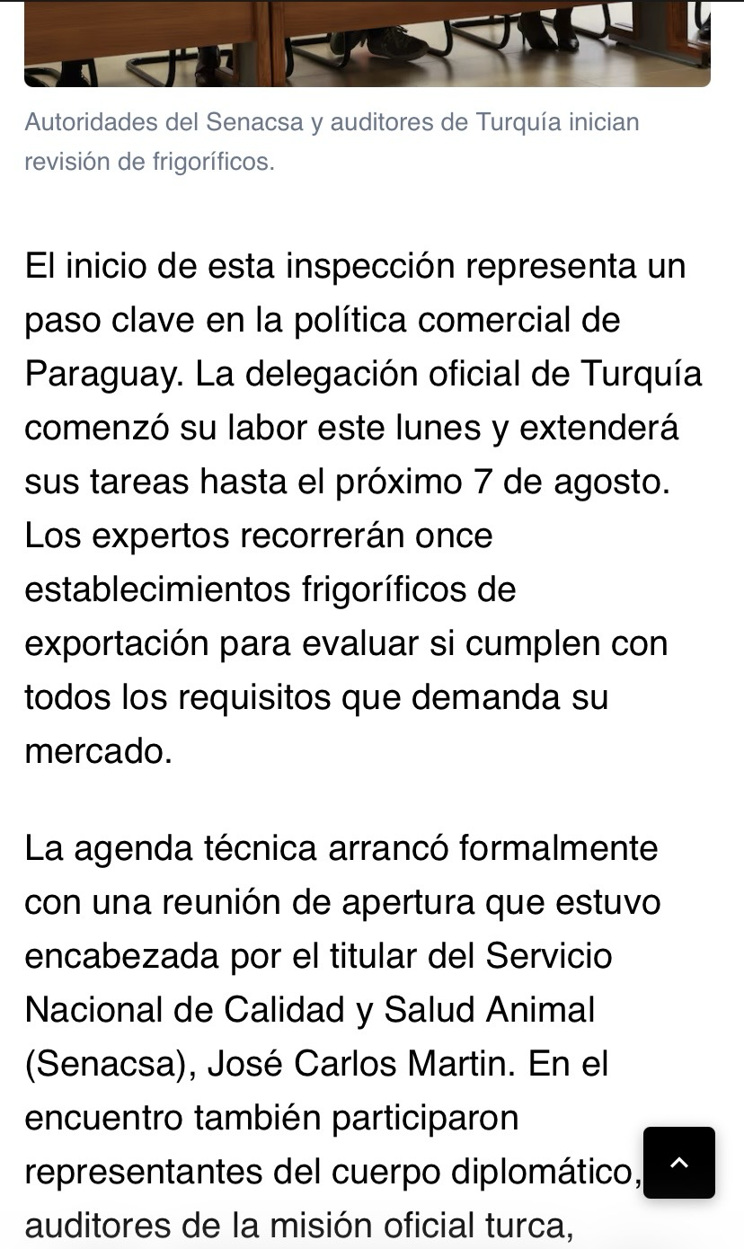

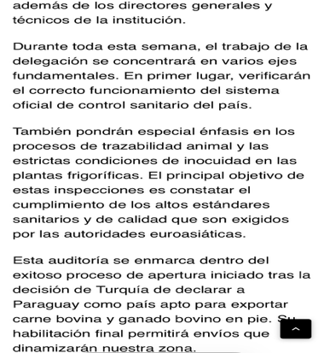

2. Resumen: en no menos de 5 renglones y no más de media
página.
La noticia informa que Turquía inició una auditoría oficial en once frigoríficos de Paraguay como parte del proceso para autorizar la importación de carne bovina paraguaya. La inspección, realizada por técnicos turcos junto con autoridades del Senacsa, verifica el sistema de control sanitario, la trazabilidad del ganado y las condiciones de inocuidad de las plantas frigoríficas. El objetivo es comprobar que Paraguay cumple con los estándares sanitarios y de calidad exigidos por Turquía. Si el resultado es favorable, el país podrá exportar carne vacuna y ganado bovino en pie a ese mercado, lo que contribuirá a diversificar las exportaciones, fortalecer el comercio internacional y generar nuevas oportunidades económicas para el sector ganadero paraguayo.
3. Entresacar los vocabularios desconocidos y definir
- Auditoría: Evaluación o inspección realizada para verificar que se cumplen normas o requisitos establecidos.
- Frigorífico: Establecimiento donde se faenan, procesan y conservan carnes para su comercialización.
- Trazabilidad: Sistema que permite seguir el recorrido del ganado y de los productos cárnicos desde su origen hasta el consumidor.
- Inocuidad: Condición que garantiza que un alimento es seguro para el consumo humano.
4. Presentar una conclusión
La auditoría de Turquía representa un paso estratégico para Paraguay, ya que demuestra la importancia de cumplir con normas sanitarias internacionales para acceder a nuevos mercados. La apertura del mercado turco fortalecería las exportaciones de carne, aumentaría la competitividad del país y contribuiría al crecimiento económico mediante la diversificación de sus socios comerciales.
5. Elaborar dos recomendaciones desde el punto de vista de la Carrera de Relaciones Internacionales
1. Fortalecer la diplomacia económica y comercial, manteniendo negociaciones permanentes con Turquía y con otros países para ampliar los mercados de exportación de la carne paraguaya y reducir la dependencia de pocos compradores.
2. Impulsar la cooperación internacional en materia sanitaria y técnica, promoviendo acuerdos de intercambio de conocimientos y certificaciones que permitan a Paraguay mantener altos estándares de calidad y facilitar el acceso a nuevos mercados internacionales.

